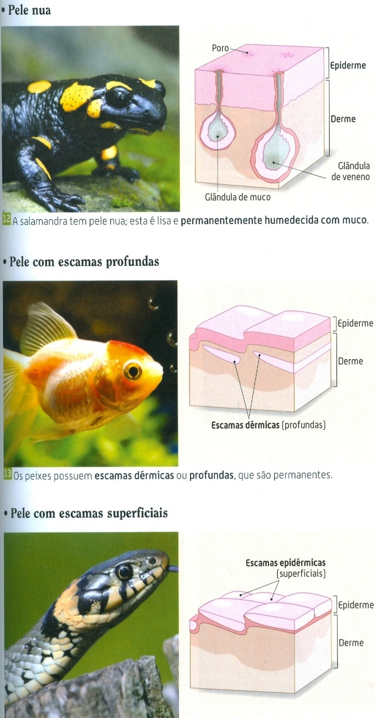
- A pele da salamandra:

- é lisa
- está revestida por um ________________________
- evita a desidratação
- também tem como função a __________________

- Nos peixes:

- as escamas nascem na _______________________
- crescem com o animal
- estão orientadas ____________________________
- facilitam a deslocação na______________________

- Nos répteis, as escamas:
- nascem na __________________________________
- estão ligadas umas às outras
- não crescem com animal.
- facilitam a deslocação no ______________________
- O animal, para crescer, sofre ______________________

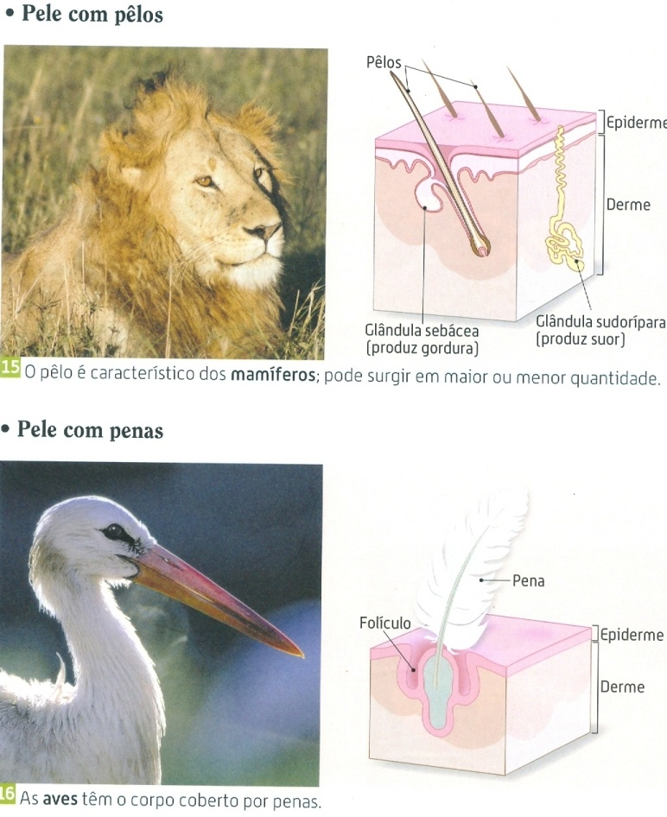
- os pelos são característicos dos______________
- Nascem na _______________________________
- Ajudam a manter a ________________________
- Permitem a ______________________________
- Ajudam na __________________ os predadores

- As penas são características das______________
- Nascem na _______________________________
- Facilitam o _______________________________
- Ajudam a manter a ________________________
- Permitem a ______________________________
- Contribuem para a ________________________

Nos insetos:
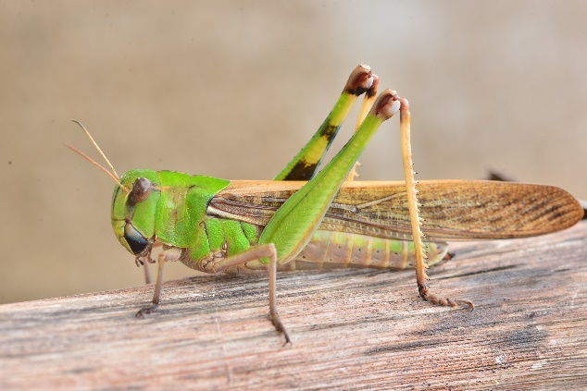
Corpo coberto por _____________________________
Protege da ___________________________________
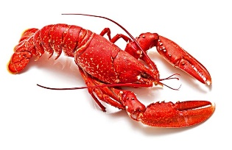
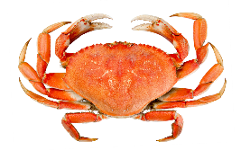
facilita_______________________________________
Em alguns animais como o caranguejo e a lagosta a quitina é reforçada por ___________________________

Estes animais para crescerem sofrem______________

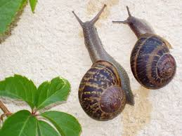
Animais revestidos por concha.
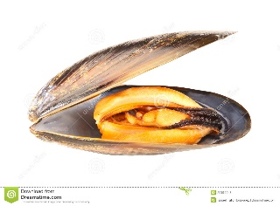
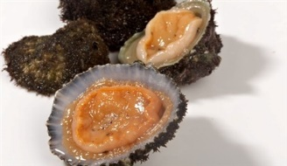
Funções da concha:
________________________________________________

________________________________________________

________________________________________________
Concha bivalve
Concha univalve

